
INNOVATIVE: Journal Of Social Science Research Volume 5 Nomor 3 Tahun 2025 Page 1382-1405
E-ISSN 2807-4238 and P-ISSN 2807-4246
Website: https://j-innovative.org/index.php/Innovative

Perancangan UI/UX Untuk Aplikasi Pengukur Jarak Lari Dengan

Metode Design Thinking

Rifqi Satya Iskandar1✉, Andhika Giri Persada²
Informatika, Universitas Islam Indonesia
Email 20523212@students.uii.ac.id1✉

Abstrak
Olahraga lari telah menjadi tren populer di Indonesia, terutama di kalangan masyarakat perkotaan. Namun, aplikasi lari yang ada saat ini masih memiliki beberapa kekurangan, seperti fitur berbayar dan keterbatasan fitur sosial. Penelitian ini bertujuan untuk merancang desain UI/UX aplikasi pengukur jarak lari yang inovatif dan user-friendly dengan menggunakan metode Design Thinking. Metode ini terdiri dari lima tahap: Empathize, Define, Ideate, Prototype, dan Test. Hasil penelitian menunjukkan bahwa aplikasi ini dirancang dengan fitur-fitur utama seperti akses gratis, gamifikasi, dan panduan audio. Pengujian menggunakan System Usability Testing menghasilkan skor 87.25 yang menunjukkan tingkat kepuasan pengguna yang tinggi. Kesimpulan dari penelitian ini adalah bahwa aplikasi pengukur jarak lari yang dirancang dengan metode Design Thinking dapat meningkatkan pengalaman pengguna dalam memantau dan mengelola aktivitas lari mereka. Penelitian ini memberikan kontribusi dalam pengembangan aplikasi lari yang lebih inklusif dan mudah digunakan, serta menjadi referensi bagi pengembang aplikasi serupa di masa depan.
Kata Kunci: User Interface, Aplikasi Lari, User Experience, Design Thinking, Aplikasi Kebugaran.

Abstract
Running has become a popular trend in Indonesia, especially among urban communities. However, existing running applications still have several shortcomings, such as paid features and limited social functionalities. This study aims to design an innovative and user-friendly UI/UX for a running distance tracking application using the Design Thinking method. This method consists of five stages: Empathize, Define, Ideate, Prototype, and Test. The results show that the application is designed with key features such as free access, gamification, and audio guidance. Testing using the System Usability Scale yielded a score of 87.25, indicating a high level of user satisfaction. The conclusion of this study is that a running distance tracking application designed using the Design Thinking method can enhance the user experience in monitoring and managing their running activities. This research contributes to the development of more inclusive and user-friendly running applications and serves as a reference for future app developers.
Keyword: User Interface, Running Application, User Experience, Design Thinking, Healty Application

PENDAHULUAN
Olahraga telah menjadi bagian penting dalam gaya hidup sehat, terutama di era modern yang penuh dengan aktivitas dan tekanan mental. Di antara berbagai jenis olahraga, lari adalah salah satu yang paling mudah diakses dan populer di kalangan masyarakat. Lari tidak hanya menawarkan manfaat fisik, seperti meningkatkan kesehatan jantung dan paru-paru, tetapi juga memberikan manfaat psikologis dengan mengurangi stres dan meningkatkan suasana hati.
Menurut (Purnama, 2024) lari telah menjadi tren olahraga yang berkembang pesat di Indonesia, dengan meningkatnya jumlah pelari dan acara lari yang diselenggarakan. Data dari Garmin menunjukkan bahwa jumlah pelari di Indonesia meningkat tiga kali lipat pada tahun 2024, mencerminkan bahwa lari telah menjadi bagian penting dari gaya hidup sehat, khususnya di kalangan masyarakat perkotaan. Tren ini sejalan dengan kesadaran yang semakin meningkat akan pentingnya menjaga kesehatan fisik dan mental di tengah kesibukan modern.
(Bolang, 2024)menambahkan bahwa lari kini menjadi bagian integral dari gaya hidup sehat, dengan semakin banyak individu yang memilihnya sebagai cara efektif untuk menjaga kesehatan. (Dinisari, 2024) juga mencatat bahwa jumlah acara lari di Indonesia pada tahun 2024 mencapai 257, meningkat lebih dari 60% dibandingkan tahun sebelumnya. Hal ini mencerminkan tingginya antusiasme masyarakat terhadap lari sebagai olahraga dan gaya hidup, sebagaimana diungkapkan oleh Harianus Zebua dari OT Group.
Dengan perkembangan teknologi, aplikasi mobile telah menjadi alat yang penting dalam mendukung aktivitas olahraga, termasuk lari dengan mengukur suatu percepatan ketika berlari dapat menggunakan teknologi accelerometer (Arifin & Andhyka Kusuma, 2020). Aplikasi lari membantu pelari untuk memantau jarak, waktu, dan kemajuan mereka serta memberikan motivasi tambahan melalui fitur sosial dan komunitas. Beberapa aplikasi lari yang populer seperti Strava, Nike Run Club, dan Adidas Running App menawarkan berbagai fitur untuk mendukung aktivitas lari.
Namun, meskipun aplikasi-aplikasi tersebut menawarkan berbagai keunggulan, ada beberapa kekurangan yang dapat mengurangi pengalaman pengguna. Strava bagi pengguna yang hanya ingin melacak aktivitas lari atau bersepeda, serta berpartisipasi dalam tantangan atau mencoba segmen secara berkala, versi gratis Strava sudah memadai. Namun, bagi individu yang tertarik dengan kompetisi dalam segmen dan pembuatan rute khusus, berlangganan versi berbayar aplikasi ini dianggap sebagai investasi yang layak (Moreau, 2021). Secara keseluruhan, Adidas Running App memberikan pengalaman pengguna yang baik dalam pelacakan aktivitas dasar dan tantangan komunitas, namun kalah dalam fitur-fitur sosial yang lebih mendalam dan pelatihan terstruktur yang disediakan oleh Strava dan Nike Run Club (Miller, 2022). Sementara itu Nike Run Club ini tidak menyediakan fungsi untuk rute yang disarankan, sehingga pengguna tidak dapat menentukan titik tujuan dan mendapatkan panduan menuju lokasi tersebut. Selain itu, fitur sosial yang ditawarkan oleh aplikasi ini cukup terbatas (Gaukrodger, 2022). Oleh karena itu, perancangan desain UI/UX yang menarik dan mudah digunakan menjadi langkah awal yang penting untuk menarik pengguna, sehingga aplikasi pengukur jarak lari ini nantinya dapat berfungsi dengan optimal dan mudah dipahami oleh penggunanya.
Melihat kekurangan yang ada pada aplikasi lari saat ini, fitur-fitur yang akan dikembangkan meliputi elemen gamifikasi seperti medali secara konsisten memberikan dorongan motivasi yang kuat, mendorong pelari untuk lebih disiplin dalam mengikuti jadwal latihan mereka dan memanfaatkan waktu lari dengan lebih efektif (Maulana et al., 2024). Aplikasi ini bisa dipakai semua orang tanpa biaya berlangganan, sehingga lebih banyak orang bisa ikut serta.
Penelitian ini dilakukan untuk meneliti topik aplikasi pengukur jarak lari dari segi perancangan ui/ux. Pengembangan aplikasi diawali dengan perancangan desain antarmuka pengguna (UI) dan pengalaman pengguna (UX) sebagai panduan untuk menentukan alur kerja serta operasional aplikasi atau website tersebut. Desain UI/UX memainkan peran krusial dalam pengembangan aplikasi, karena membantu mempermudah pengguna dalam menggunakan aplikasi, menerima umpan balik dari interaksi pengguna, serta memahami tujuan yang ingin dicapai pengguna melalui aplikasi tersebut (Madawara et al., 2022). Metode design thinking digunakan dalam penelitian ini untuk memastikan bahwa proses perancangan berfokus pada kebutuhan dan pengalaman pengguna. Metode ini mencakup emphatize, define, ideate, prototype, dan testing. Dengan menggunakan design thinking, penelitian ini bertujuan untuk menciptakan solusi desain yang lebih inovatif dan relevan, yang pada akhirnya dapat meningkatkan kepuasan dan keterlibatan pengguna dalam menggunakan aplikasi pengukur jarak lari. Metode ini penting karena membantu mengidentifikasi dan menyelesaikan masalah secara sistematis dengan fokus pada pengalaman pengguna, memastikan bahwa aplikasi yang dikembangkan benar-benar memenuhi kebutuhan dan harapan mereka.

METODE PENELITIAN

Design Thinking
Design thinking adalah proses yang berulang di mana kita berusaha memahami pengguna dengan lebih baik, meninjau kembali asumsi yang ada, dan mengubah cara kita melihat masalah. Dengan cara ini, kita dapat mengembangkan strategi dan solusi baru yang mungkin tidak terlihat pada awal proses (Achyani & Andini, 2024).
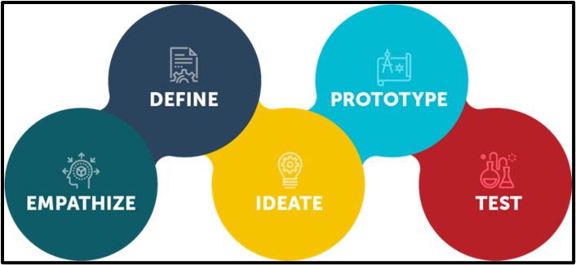
Gambar 1. Metode Design Thinking
Emphatize
Langkah pertama dalam Design Thinking adalah tahap Emphatize yang bertujuan untuk memperoleh pemahaman mendalam tentang kebutuhan, permasalahan, dan pengalaman pengguna. Pengumpulan data dilakukan melalui kuesioner untuk mengetahui kendala yang dihadapi pengguna, preferensi mereka terhadap fitur yang ada, serta alasan di balik penggunaan aplikasi pilihan mereka (Robbani & Fajri, 2025).
Define
Tahap kedua dalam proses Design Thinking adalah Define, di mana seluruh informasi yang diperoleh dari tahap Emphatize dikumpulkan. Setelah data terkumpul, informasi tersebut dianalisis dan dikelompokkan berdasarkan permasalahan yang ada untuk membentuk sudut pandang. Analisis ini berperan penting dalam merumuskan berbagai ide yang dapat dimanfaatkan untuk menyelesaikan masalah dengan lebih tepat (Prasetyo et al., 2021).
Ideate
Pada tahap ideate ini, penulis akan melakukan pemikiran yang luas dan kreatif untuk mencari solusi atas permasalahan yang telah didefinisikan sebelumnya. Setelah berbagai ide terkumpul, langkah berikutnya adalah memilih satu atau tiga ide terbaik sebagai solusi. Tahap prototype akan dilakukan setelah solusi dipilih (Rayhaan Yusri et al., 2024).
Prototype
Prototype adalah tahap di mana solusi yang dihasilkan dari tahap Ideate diwujudkan dalam bentuk desain. Tujuan dari tahap ini adalah untuk merancang komponen antarmuka dan menghasilkan output berupa high fidelity prototype yang akan digunakan oleh pengguna (Rusydi & Nuryasin, 2024).
Testing
Tahap ini bertujuan untuk mendapatkan respons dan umpan balik terhadap prototype yang telah dibuat, untuk menilai apakah solusi yang dihasilkan dapat menyelesaikan permasalahan yang ada. Pengujian juga digunakan untuk mengevaluasi apakah produk yang dikembangkan telah sesuai dengan tujuan yang telah ditetapkan (Novita et al., 2024).

HASIL DAN PEMBAHASAN

Hasil Tahap Emphatize
Pada tahap Emphatize, dilakukan pengumpulan data melalui kuesioner berbasis formulir digital (Google Form). Penyebaran kuesioner dilaksanakan secara daring kepada berbagai sumber, antara lain anggota komunitas pelari Playon Jogja, tiktokers yang aktif dalam konten lari, teman-teman pribadi yang memiliki hobi berlari, serta pengguna aktif media sosial Twitter yang memiliki minat pada olahraga lari. Target responden adalah pelari pemula hingga menengah dengan rentang usia antara 20 hingga 35 tahun. Sebanyak 10 responden berpartisipasi dalam pengisian kuesioner ini, terdiri dari pengguna aktif aplikasi lari seperti Strava, Nike Run Club, dan Adidas Running. Setelah mengumpulkan pendapat dari berbagai pengguna tersebut, langkah selanjutnya adalah menyusun empathy map untuk memetakan berbagai masalah dan kebutuhan yang dialami oleh pengguna.

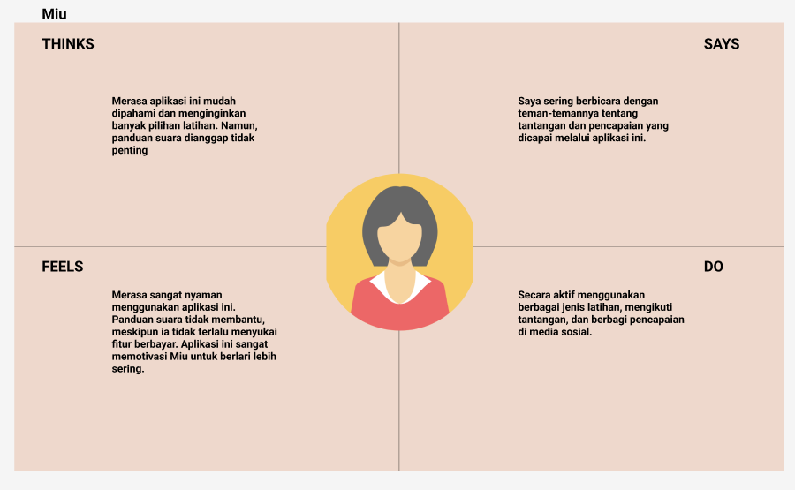
Gambar 2. Hasil Emphatize Miu

Pada tahap pemetaan empaty map ini terdapat hasil dari masing-masing kategori yaitu Pikiran (Thinks), Ucapan (Says), Perasaan (Feels), dan Perilaku (Do) yang berupa:
1. Thinks
- 100% responden (10/10) setuju/sangat setuju aplikasi mereka mudah dipahami
- 100% responden (10/10) menginginkan banyak pilihan latihan.
- 40% (4/10) menganggap panduan suara penting/sangat penting dan 60% (6/10) menganggap tidak penting

2. Says
- 80% (8/10) responden sering/sangat sering membicarakan tantangan atau pencapaian mereka dengan teman

3. Feels
- 100% responden (10/10) menyatakan ketidaknyamanan dengan fitur berbayar
- 90% responden (9/10) merasa termotivasi/sangat termotivasi untuk berlari lebih sering

4. Does
- 70% rutin membagikan pencapaian di media social
- 90% pengguna (9/10) aktif menggunakan fitur utama aplikasi (latihan, tantangan, berbagi pencapaian)

Hasil Tahap Define
Pada tahap define terdapat permasalahan yang dapat dijadikan sebagai titik untuk menemukan Solusi. Di tahap ini menghasilkan analisis dari permasalahan yang ditemukan pada tahap emphatize yaitu :
1. Thinks
- Buat panduan suara opsional
Beberapa pengguna merasa perlu adanya panduan suara yang bisa dinyalakan atau dimatikan sesuai keinginan. Tidak semua pelari nyaman dengan suara instruksi saat berlari, terutama mereka yang lebih suka berlari sambil mendengarkan musik.
- UI yang sederhana
Pengguna menginginkan antarmuka aplikasi yang mudah dipahami dan tidak membingungkan. UI yang terlalu kompleks dapat mengganggu fokus saat berlari, apalagi jika pengguna harus berinteraksi cepat saat bergerak.
- Fitur Latihan
Pengguna juga menyatakan perlunya adanya fitur Latihan yang terstruktur, yang di dalamnya terdapat target-target spesifik seperti tantangan jarak atau jumlah sesi lari. Dengan adanya sistem latihan berbasis tantangan, pengguna dapat memiliki tujuan yang lebih terarah dan tetap termotivasi.
2. Says
- Tambahkan badge/trophy virtual
Pengguna menyatakan perlunya sistem penghargaan virtual untuk memberikan rasa pencapaian, seperti mendapatkan badge atau medali setelah menyelesaikan target tertentu
- Tambahkan fitur tantangan
Adanya fitur tantangan yang bisa diikuti oleh pengguna akan meningkatkan motivasi berlari dan membuat aktivitas lebih menarik.
3. Feels
- Aplikasi gratis dengan fitur tak terbatas
Pengguna merasa kecewa dengan aplikasi yang membatasi fitur utama hanya untuk pengguna berbayar. Mereka menginginkan aplikasi yang memberikan fitur dasar secara gratis.
- Fitur Motivasi
Adanya fitur motivasi seperti kata-kata penyemangat, cerita inspiratif dan tata cara Teknik dalam berlari, dianggap dapat membantu menjaga semangat pengguna agar tetap konsisten dalam berlari.
4. Does
- Fitur share ke social media
Pengguna menunjukkan kebiasaan untuk membagikan hasil lari mereka ke media sosial. Fitur berbagi ini penting untuk memberikan rasa bangga dan membangun interaksi sosial di luar aplikasi.

Hasil Tahap Ideate
Tahapan ideate melibatkan proses brainstorming untuk mengembangkan berbagai ide solusi. Proses ini berfokus pada eksplorasi ide-ide yang dapat menyelesaikan permasalahan pengguna dengan merancang fitur yang sesuai dengan kebutuhan calon pengguna.
a. Brainstorming
Berdasarkan hasil dari tahap define, berikut adalah fitur-fitur yang akan dikembangkan :
1. Thinks
- Panduan Suara Opsional:
Toggle on/off di halaman setting. Cara ini memberikan fleksibilitas kepada pengguna untuk memilih apakah mereka ingin mendengarkan instruksi saat berlari atau menikmati musik mereka tanpa gangguan.
- UI yang Sederhana
Mendesain antarmuka minimalis, dengan navigasi yang jelas dan fokus utama pada fungsi penting. Desain sederhana membuat aplikasi lebih mudah digunakan, terutama saat pengguna sedang berlari dan membutuhkan interaksi cepat
- Fitur Latihan:
Fitur ini tergabung pada bagian tantangan pengguna dapat memilih program latihan seperti latihan endurance dan latihan kecepatan yang dikemas dalam bentuk tantangan harian, mingguan, atau bulanan. Setiap tantangan memiliki target yang jelas dan pengguna dapat memperoleh medali atau badge virtual setelah menyelesaikannya. Dengan adanya sistem latihan berbasis tantangan, pengguna dapat memiliki tujuan yang lebih terarah dan tetap termotivasi.
2. Says
- Sistem Reward:
Medali berdasarkan jarak (contoh: "Bronze 5K", "Gold 42K"). Penghargaan virtual sederhana ini efektif meningkatkan motivasi, tanpa harus menggunakan sistem berbayar atau fisik.
- Fitur Tantangan
Pengguna dapat memilih tantangan yang ada pada halaman tantangan dan akan mendapatkan medali apabila selesai melakukan tantangan. Responden menyampaikan pentingnya sistem penghargaan berupa badge atau trophy virtual sebagai bentuk apresiasi terhadap pencapaian mereka. Pengguna berharap setiap latihan atau tantangan yang berhasil diselesaikan dapat dihargai dengan simbol digital yang meningkatkan rasa bangga dan motivasi.
3. Feels
- Aplikasi yang tidak ada fitur berbayar
Mayoritas pengguna mengungkapkan keinginan untuk menggunakan aplikasi yang sepenuhnya gratis, terutama untuk fitur-fitur dasar yang berkaitan dengan pelacakan aktivitas dan motivasi.
- Fitur Motivasi:
Pengguna dapat membaca fitur ini pada halaman utama agar pengguna tetap semangat dan termotivasi dalam berlari. Mereka juga menilai pentingnya adanya fitur motivasi seperti pesan-pesan inspiratif untuk membantu menjaga semangat berlari dalam jangka panjang.
4. Does
- Fitur Sosial dan Komunitas
Pengguna dapat berbagi hasil data maupun pencapaian kepada teman-temannya yang ada pada aplikasi tersebut, tidak hanya itu pengguna juga dapat langsung membagikan hasil tersebut pada aplikasi sosial lainnya seperti Instagram dll. Oleh karena itu, fitur berbagi langsung dari aplikasi ke berbagai platform sosial sangat dibutuhkan untuk mendukung keterlibatan sosial pengguna.

b. Sitemap
Site map adalah representasi visual yang menunjukkan struktur dari sebuah website yang dirancang. Tujuannya adalah untuk membantu mengidentifikasi kebutuhan pengguna saat mereka berinteraksi dengan website. Berikut adalah gambaran Sitemap dari aplikasi pengukur jarak lari pada Gambar 3.

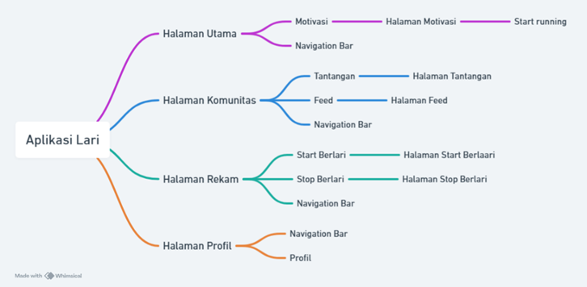
Gambar 3. Sitemap

c. Userflow
Userflow adalah alur langkah-langkah yang diambil oleh pengguna saat berinteraksi dengan aplikasi. Alur ini dirancang untuk memastikan bahwa setiap tahapan yang dilalui pengguna berjalan secara intuitif dan efisien, sehingga mendukung tercapainya tujuan pengguna dengan nyaman.
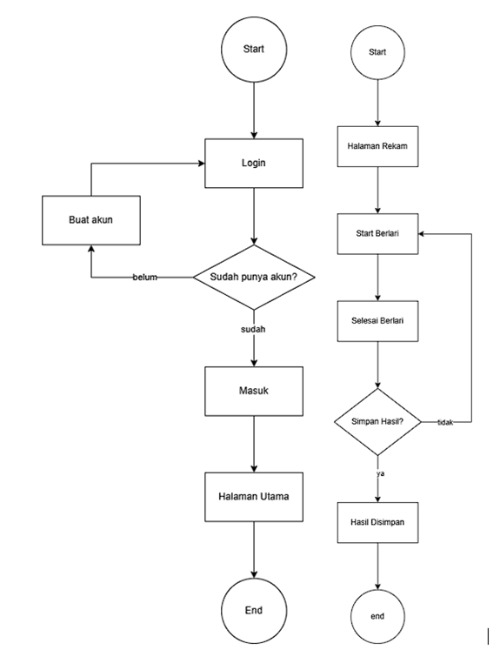
Gambar 4. User Flow Login Aplikasi dan Start Berlari
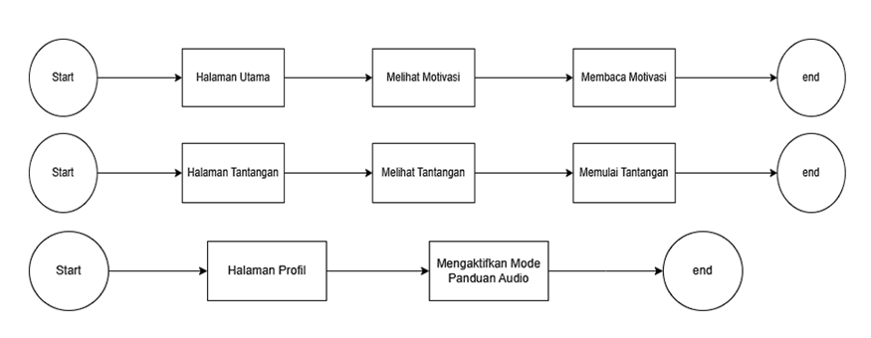
Gambar 5. User Flow Membaca Halaman Motivasi, Memulai Halaman Tantangan dan Mengaktifkan Fitur Panduan Audio

d. Wireframe
Pembuatan wireframe dibuat berdasarkan struktur aplikasi yang sudah ada pada sitemap. Berikut adalah desain wireframe:

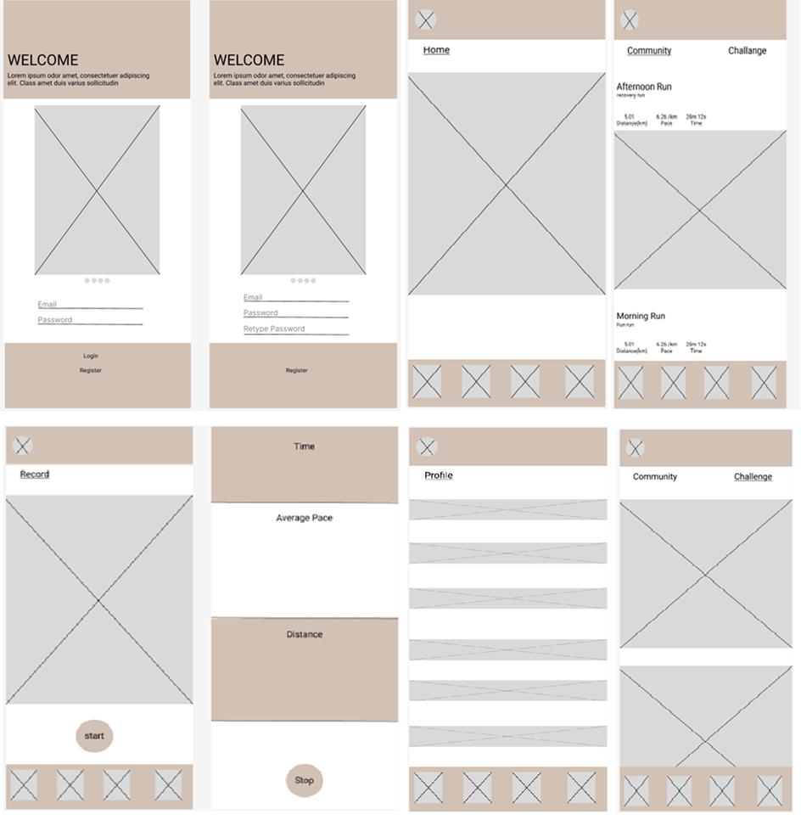
Gambar 6. Wireframe Aplikasi

Hasil Prototype
Pada tahap ini wireframe yang telah didesain akan diimplementasiaan dalam bentuk prototype yang sudah disempurnakan dalam elemen warna maupun gambar.
- Halaman Login dan Register
Halaman ini menampilkan halaman masuk dan pembuatan akun, pengguna yang belum memiliki akun dapat memilih opsi "Buat Akun". Sedangkan, bagi pengguna yang sudah memiliki akun, mereka dapat memilih opsi "Masuk".

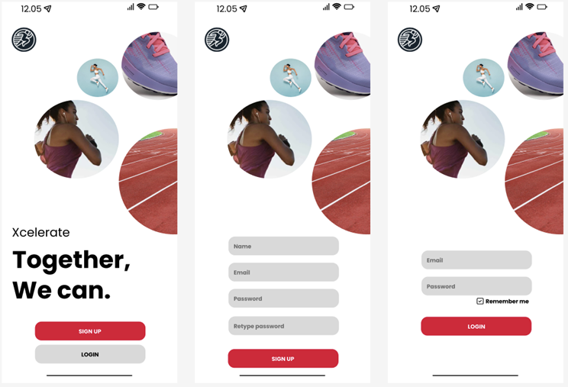
Gambar 7. Prototype Halaman Login dan Register

- Halaman Utama
Halaman Utama ini menampilkan motivasi untuk para pengguna yang dapat meningkatkan rasa semangat pada para pelari dan apabila saat membaca pelari ingin langsung berlari, terdapat button untuk langsung merekam lari. Terdapat pula navigation bar pada footer di halaman ini yang berfungsi untuk langsung berpindah halaman.

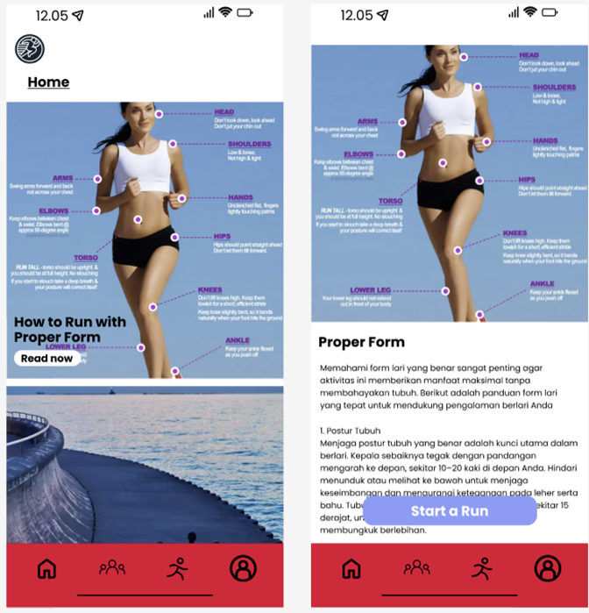
Gambar 8. Prototype Halaman Utama

- Halaman Community dan Challenge
Halaman Community dan Challenge ini menampilkan hasil dari pelari lain yang sudah berteman dengan kita. Hasil yang ditampilkan adalah rute yang dilalui, pace, waktu dan jarak. Lalu ada halaman Challenge yang bisa menjadi target untuk meraih penghargaan yang nantinya bisa ditampilkan pada profil.

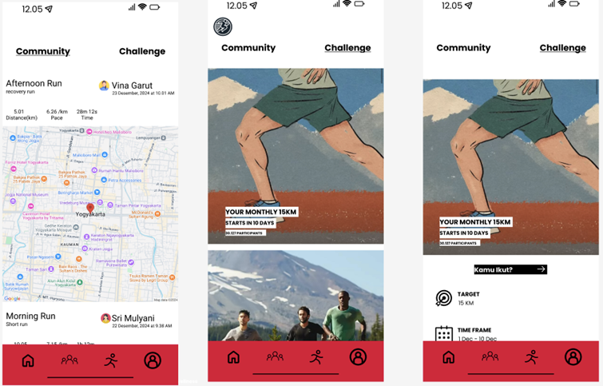
Gambar 9. Prototype Halaman Community dan Challenge
- Halaman Rekam Lari
Halaman ini menampilkan gambar peta dan button start untuk mulai berlari. Lalu setelah menekan button start halaman akan pindah ke halaman yang menampilkan waktu, pace dan jarak para pelari secara realtime, dan ada button stop apabila selesai berlari. Lalu ada juga sisa jarak lari dari challenge yang sudah pernah dipilih sebelumnya pada bagian bawah kiri.

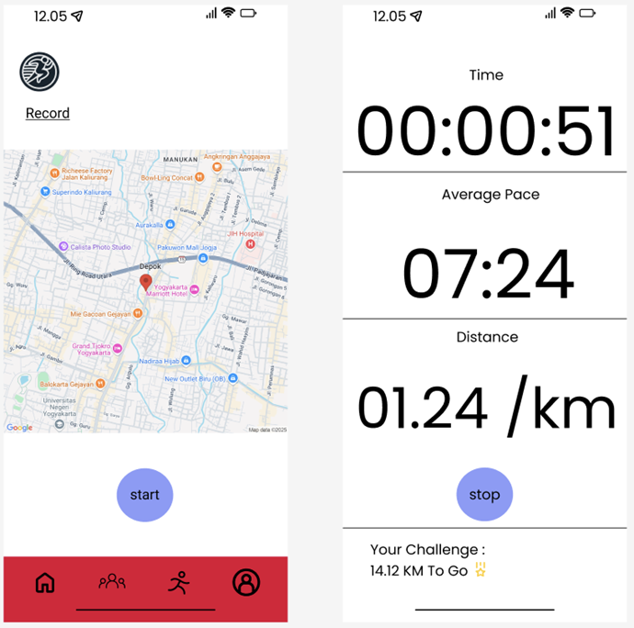
Gambar 10. Prototype Halaman Rekam Lari

- Halaman Profil dan Pengaturan
Halaman ini menampilkan hasil dari lari kita yang pernah di share serta followers dan juga medali yang pernah diaraih dari challenge. Terdapat juga halaman Achievement yang dimana bisa mengedit medali yang tidak ingin ditampilkan serta pengaturan yang berisi edit profile dan mode panduan audio apabila diperlukan serta Menu Challenge yang pernah kita pilih bisa di batalkan melalui menu ini.

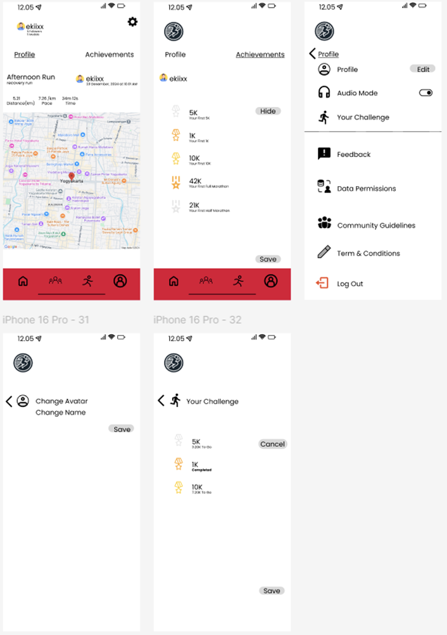
Gambar 11. Prototype Halaman Profil dan Pengaturan

Hasil Testing
Pada Saat melakukan tahap testing, para responden diuji untuk mengetahui apakah prototype yang dibangun sudah sesuai dengan kebutuhan pengguna atau tidak. Pengujian ini melibatkan 10 orang responden yang sebelumnya sudah terlibat pada tahap-tahap sebelumnya. Mereka diminta untuk menyelesaikan tugas sesuai skenario yang telah dirancang, seperti yang tercantum pada

Tabel 1. Daftar Skenario Pengujian Prototype Menggunakan Platform Maze.co
No | Tugas | Skenario
1 | Pengguna Melakukan Login dan Register ke Akun | Responden diminta untuk membuka aplikasi, melakukan proses login menggunakan akun yang telah disiapkan, dan memverifikasi bahwa mereka berhasil mengakses halaman utama setelah masuk.
2 | Pengguna Mencoba Fitur Motivasi | Responden diminta untuk mencoba halaman motivasi yang berada di halaman utama.
3 | Pengguna Mencoba Menyalakan Fitur Panduan Audio | Responden diminta untuk menyalakan atau mematikan fitur panduan audio yang ada di pengaturan.
4 | Mencoba Fitur Challenge | Responden diminta untuk memilih challenge yang mereka inginkan pada halaman ini.
5 | Mencoba Fitur Rekam Lari | Responden diminta untuk memulai fitur perekaman dan memastikan bahwa hasil rekamannya sesuai.
6 | Mencoba Fitur Edit Profile | Responden diminta untuk mengedit profile mereka mulai dari nama serta foto pada akun mereka
7 | Mencoba Fitur Like Posting | Responden diminta untuk menekan tombol like yang tersedia pada bagian feed dari teman mereka.

- Hasil Pengujian Efektivitas
Pengujian efektivitas dalam aplikasi pengukur jarak lari bertujuan untuk menilai sejauh mana pengguna dapat menyelesaikan setiap skenario tugas yang telah dirancang. Penilaian dilakukan menggunakan metode success rate yang mengukur tingkat keberhasilan pengguna berdasarkan hasil penyelesaian tugas. Dalam evaluasi ini, terdapat tiga kategori yang digunakan, yaitu berhasil(S), berhasil sebagian(HS), dan gagal(F). Kategori berhasil menunjukkan bahwa pengguna dapat menyelesaikan tugas sesuai dengan instruksi yang diberikan tanpa kesalahan. Kategori berhasil sebagian digunakan ketika pengguna dapat menyelesaikan tugas dari awal hingga akhir, namun terdapat kesalahan kecil selama proses penyelesaian. Sementara itu, kategori gagal diberikan apabila pengguna tidak menyelesaikan tugas atau memilih untuk menghentikan tugas sebelum selesai. Dengan pendekatan ini, pengujian efektivitas mampu memberikan gambaran sejauh mana antarmuka aplikasi mendukung pencapaian tujuan pengguna.

Tabel 2. Hasil Pengujian Efektivitas
Responden | Skenario Tugas
Responden | P-1 | P-2 | P-3 | P-4 | P-5 | P-6 | P-7
R-1 | S | F | S | S | S | S | S
R-2 | S | S | S | S | S | S | S
R-3 | S | S | S | S | S | S | S
R-4 | S | S | S | S | S | S | S
R-5 | S | S | S | S | S | S | S
R-6 | S | S | S | S | S | S | S
R-7 | S | S | S | S | S | S | S
R-8 | S | S | S | S | S | S | S
R-9 | S | S | S | S | S | S | S
R-10 | S | S | S | S | S | S | S

Berdasarkan hasil pengujian, tingkat efektivitas pengguna dalam menyelesaikan skenario tugas mencapai 98,57%. Nilai ini menunjukkan bahwa hampir seluruh pengguna berhasil menyelesaikan tugas yang diberikan dengan benar yang berarti prototype aplikasi yang dikembangkan memiliki tingkat keberhasilan yang sangat tinggi dan aplikasi sangat efektif jika dinilai dari standar efektivitas yang ada pada Gambar 12.

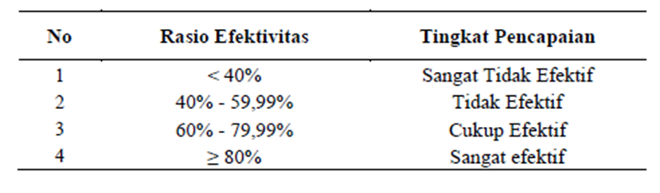
Gambar 12. Standar Ukuran Efektivitas

- Hasil Pengujian Efisiensi
Pengujian aspek efisiensi berfokus pada seberapa cepat dan tepat pengguna dapat menyelesaikan setiap skenario tugas yang dirancang dalam prototype aplikasi lari. Efisiensi dalam hal ini mencakup waktu penyelesaian serta minimnya hambatan selama proses interaksi. Oleh karena itu, pengukuran dilakukan menggunakan pendekatan time-based efficiency, yang menilai rasio antara jumlah tugas yang berhasil diselesaikan dengan total waktu yang dibutuhkan secara keseluruhan.

Tabel 3. Hasil Pengujian Efisiensi
Responden | Skenario Tugas |  |  |  |  |  |  | Total
Responden | P-1 | P-2 | P-3 | P-4 | P-5 | P-6 | P-7 | Total
R-1 | 77.99 | 60.35 | 1.53 | 5.5 | 7.11 | 1.58 | 1.77 | 155.83s
R-2 | 10.4 | 8.14 | 2.17 | 10.63 | 12.16 | 1.46 | 2.16 | 47.12s
R-3 | 19.25 | 14.39 | 5.62 | 9.08 | 15.59 | 1.64 | 14.62 | 80.19s
R-4 | 22.86 | 14.57 | 12.19 | 5.18 | 54.6 | 2.66 | 2.94 | 114.00s
R-5 | 13.92 | 15.66 | 4.04 | 6.36 | 4.63 | 12.6 | 2.48 | 59.69s
R-6 | 13.19 | 7.22 | 6.25 | 23.05 | 12.32 | 4.57 | 7.37 | 73.97s
R-7 | 20.36 | 7.5 | 2.05 | 5.9 | 8.21 | 4.32 | 1.4 | 49.74s
R-8 | 17.33 | 8.16 | 2.02 | 15.54 | 5.46 | 2.75 | 8.89 | 60.15s
R-9 | 16.91 | 6.21 | 3.63 | 7.46 | 5.46 | 3.44 | 2.44 | 45.55s
R-10 | 39.97 | 6.14 | 5.17 | 23.05 | 12.43 | 4.57 | 8.54 | 99.87s
Total |  |  |  |  |  |  |  | 786.11s

Berdasarkan perhitungan tersebut, diperoleh hasil time-based efficiency dari para responden yaitu 0.1362 task/sec. Yang dimana apabila mengacu pada rentang waktu yang tercantum dalam indikator perilaku waktu (time behavior) pada

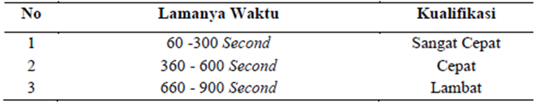
Gambar 13. Interval Waktu pada indikator Time Behavior
- Hasil Pengujian Kepuasan
Setelah menyelesaikan pengujian, para user persona diminta memberikan penilaian menggunakan System Usability Testing (SUS). Penilaian ini dilakukan melalui kuesioner yang disebarkan kepada responden via Google Form. Hasil kuesioner dari sepuluh responden dapat dilihat pada

Tabel 4. Hasil Jawaban Kuesioner
Responden | Penilaian
Responden | P-1 | P-2 | P-3 | P-4 | P-5 | P-6 | P-7 | P-8 | P-9 | P-10
R-1 | 4 | 4 | 4 | 4 | 4 | 3 | 4 | 3 | 4 | 3
R-2 | 3 | 3 | 4 | 4 | 3 | 4 | 4 | 4 | 4 | 4
R-3 | 4 | 4 | 4 | 4 | 3 | 4 | 3 | 3 | 4 | 4
R-4 | 4 | 3 | 4 | 3 | 4 | 4 | 4 | 4 | 4 | 3
R-5 | 4 | 3 | 4 | 2 | 4 | 3 | 3 | 1 | 3 | 4
R-6 | 4 | 4 | 4 | 4 | 4 | 4 | 4 | 4 | 4 | 4
R-7 | 4 | 3 | 4 | 3 | 4 | 4 | 3 | 4 | 4 | 4
R-8 | 3 | 1 | 3 | 1 | 3 | 1 | 3 | 1 | 3 | 1
sR-9 | 4 | 4 | 4 | 4 | 4 | 4 | 4 | 4 | 4 | 4
R-10 | 3 | 4 | 2 | 4 | 3 | 4 | 3 | 3 | 3 | 0

Untuk mengukur tingkat kepuasan pengguna, penilaian dilakukan menggunakan skala 1 hingga 5. Pada pertanyaan bernomor ganjil, skor diperoleh dengan mengurangi 1 dari nilai jawaban responden (𝑛 − 1). Sementara itu, untuk pertanyaan bernomor genap, skor dihitung dengan mengurangi 5 dari nilai jawaban responden (5 − 𝑛). Skor akhir SUS didapatkan dengan menjumlahkan total skor dari semua pertanyaan, kemudian mengalikannya dengan 2,5. Hasil nilai SUS dapat dilihat pada Tabel 5.

Tabel 5. Hasil Nilai SUS
Responden | Penilaian |  |  |  |  |  |  |  |  |  | Total | X 2,5
Responden | P-1 | P-2 | P-3 | P-4 | P-5 | P-6 | P-7 | P-8 | P-9 | P-10 | Total | X 2,5
R-1 | 4 | 4 | 4 | 4 | 4 | 3 | 4 | 3 | 4 | 3 | 37 | 92,5
R-2 | 3 | 3 | 4 | 4 | 3 | 4 | 4 | 4 | 4 | 4 | 37 | 92,5
R-3 | 4 | 4 | 4 | 4 | 3 | 4 | 3 | 3 | 4 | 4 | 37 | 92,5
R-4 | 4 | 3 | 4 | 3 | 4 | 4 | 4 | 4 | 4 | 3 | 37 | 92,5
R-5 | 4 | 3 | 4 | 2 | 4 | 3 | 3 | 1 | 3 | 4 | 31 | 77,5
R-6 | 4 | 4 | 4 | 4 | 4 | 4 | 4 | 4 | 4 | 4 | 40 | 100
R-7 | 4 | 3 | 4 | 3 | 4 | 4 | 3 | 4 | 4 | 4 | 37 | 92,5
R-8 | 3 | 1 | 3 | 1 | 3 | 1 | 3 | 1 | 3 | 1 | 20 | 50
R-9 | 4 | 4 | 4 | 4 | 4 | 4 | 4 | 4 | 4 | 4 | 40 | 100
R-10 | 3 | 4 | 2 | 4 | 3 | 4 | 3 | 3 | 3 | 0 | 29 | 72,5
Total |  |  |  |  |  |  |  |  |  |  |  | 872,5

Selanjutnya, skor akhir SUS diperoleh dengan menghitung nilai rata-rata dari seluruh partisipan menggunakan persamaan yang telah ditetapkan, yaitu:

𝑥̅ = (Σ 𝑆𝑈𝑆 𝑆𝑐𝑜𝑟𝑒 _ 𝑛)
𝑥̅ = nilai rata-rata
Σ 𝑆𝑈𝑆 𝑆𝑐𝑜𝑟𝑒 = jumlah nilai SUS
𝑛 = jumlah responden

𝑥̅ = (872,5_ 10)
𝑥̅ = 87,25

Berdasarkan hasil pengujian kepuasan pengguna menggunakan metode System Usability Scale (SUS), diperoleh skor sebesar 87,25. Jika merujuk pada interpretasi skala SUS yang digunakan pada Gambar 14 nilai ini termasuk dalam kategori "Excellent" yang menunjukkan bahwa sebagian besar pengguna merasa sangat puas terhadap antarmuka dan pengalaman penggunaan aplikasi yang dikembangkan.

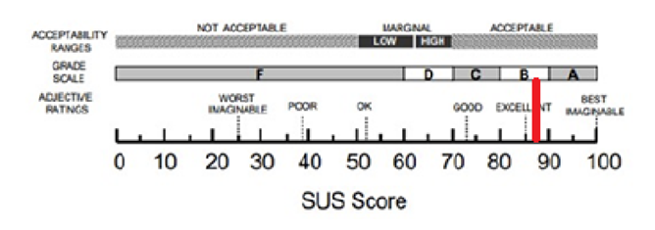
Gambar 14. Skor SUS

SIMPULAN
Berdasarkan proses perancangan antarmuka pengguna (UI) dan pengalaman pengguna (UX) pada Aplikasi Pengukur Jarak Lari, dapat disimpulkan bahwa penelitian ini berhasil menghasilkan desain aplikasi yang mendukung aktivitas lari secara efektif. Hasil pengujian terhadap kepuasan pengguna menunjukkan bahwa desain aplikasi memperoleh skor System Usability Scale (SUS) sebesar 87,25, yang mengindikasikan bahwa aplikasi ini diterima dengan baik oleh pengguna. Penerapan metode Design Thinking dalam penelitian ini juga terbukti mampu memberikan solusi yang tepat dan efisien terhadap berbagai permasalahan selama proses perancangan. Temuan dari penelitian ini diharapkan dapat menjadi referensi sekaligus membuka peluang baru bagi pengembang maupun peneliti lain dalam menciptakan aplikasi berbasis teknologi yang berfokus pada pengukuran jarak lari.

DAFTAR PUSTAKA
Achyani, Y. E., & Andini, A. R. (2024). Perancangan UI/UX Aplikasi Booking Self Photo Studio Menggunakan Metode Design Thinking. Jurnal Teknik Komputer, 10(1), 86–94. https://doi.org/10.31294/jtk.v10i1.17006
Arifin, M., & Andhyka Kusuma, W. (2020). Monitoring Jarak Tempuh Lari Menggunakan Sensor Accelerometer. REPOSITOR, 2(6), 795–802.
Bolang, J. (2024). Mengapa Olahraga Lari Semakin Populer di Era Modern, Berikut Penjelasannya - Manado Post. https://manadopost.jawapos.com/lifestyle-teknologi/284859601/mengapa-olahraga-lari-semakin-populer-di-era-modern-berikut-penjelasannya
Dinisari, M. C. (2024). Jumlah Event Lari Sepanjang 2024 Naik 60%. https://lifestyle.bisnis.com/read/20240813/106/1790418/jumlah-event-lari-sepanjang-2024-naik-60
Gaukrodger, R. (2022). Nike Run Club review | Tom’s Guide. https://www.tomsguide.com/reviews/nike-run-club-review
Madawara, H. Y., Tanaem, P. F., & Bangkalang, D. H. (2022). PERANCANGAN UI/UX APLIKASI KTM MULTIFUNGSI MENGGUNAKAN METODE DESIGN THINKING.
Maulana, A., Wardana, F. B., Hanafri, M. I., & Laela, N. L. B. (2024). Aplikasi Jadwal Pintar Berbasis Gamifikasi untuk Optimalkan Produktivitas Waktu bagi Mahasiswa. JTIM : Jurnal Teknologi Informasi Dan Multimedia, 6(2), 168–180. https://doi.org/10.35746/jtim.v6i2.565
Miller, L. (2022). Adidas Runnng app review | Tom’s Guide. https://www.tomsguide.com/reviews/adidas-running-app
Moreau, E. (2021). Strava app review: Smart GPS tracker with a social component | Mashable. https://mashable.com/review/strava-app-review
Novita, V., Okmayura, F., Aditya, R., Endah Rizka Latifa, S., Safitri, R., & Fauzan, H. (2024). PERANCANGAN UI/UX PADA APLIKASI JASA RENTAK MOTOR (SAREMO) MENGGUNAKAN METODE DESIGN THINKING. Journal of Information Systems Management and Digital Business (JISMDB), 1(123).
Prasetyo, M. A., Rozikin, M. C., & Dewi, R. S. (2021). PERANCANGAN USER INTERFACE (UI) & USER EXPERIENCE (UX) APLIKASI PENCARI KOST ABC DI KOTA XYZ MENGGUNAKAN METODE DESIGN THINKING. http://jti.aisyahuniversity.ac.id/index.php/AJIEE
Purnama, B. E. (2024). Jumlah Pelari di Indonesia Meningkat 3 Kali Lipat. https://mediaindonesia.com/olahraga/683597/jumlah-pelari-di-indonesia-meningkat-3-kali-lipat
Rayhaan Yusri, A., Faqihuddin Hanif, I., Daffa Al-farel, M., Zaandami, N., & Yasin, M. (2024). Perancangan Desain UI/UX Berbasis Scan Barcode Dengan Metode Design Thinking Untuk Pemesanan Makanan. Bulletin of Information Technology (BIT), 5(2), 102–113. https://doi.org/10.47065/bit.v5i2.1340
Rusydi, M. H., & Nuryasin, I. (2024). PERANCANGAN UI/UX APLIKASI HIDUP SEHAT BERBASIS MOBILE MENGGUNAKAN METODE DESIGN THINKING. Journal Of Information Systems And Informatics Engineering, 8(1), 54–64. https://doi.org/10.35145/joisie.v8i1.4168

